# ЛАБОРАТОРНАЯ РАБОТА №4. Перенос верстки на WordPress (4 часа)

Задание №1

На основе имеющегося меню создать динамическое (функция wp_nav_menu). Если работаете в VS Code, подключите wordpress snippet (ctrl+shift+X).

Задание №2

Создать динамический заголовок. Для этого в файле header.php вместо заголовка вставить функцию:

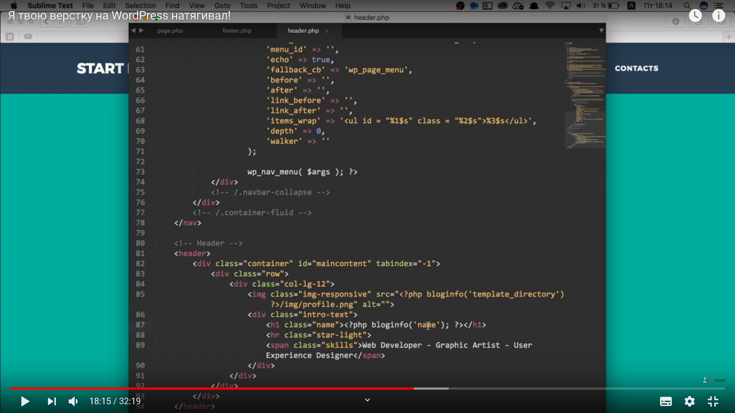

Проверьте внесенные изменения. Для этого в консоли WP Настройки – Общие измените название сайта. Проверьте, изменилось ли название на сайте динамически.

Аналогично поработайте с описанием сайта (<?php bloginfo('description'); ?> ).

Задание №3

Создать страницу Вашего сайта (с помощью консоли WP). Скопируйте в редактор WYSIWYG html код, который описывает данную страницу. Загрузите все изображения через Медиафайлы – Добавить новый.

В файле page.php пропишите функции the_post и the_content:

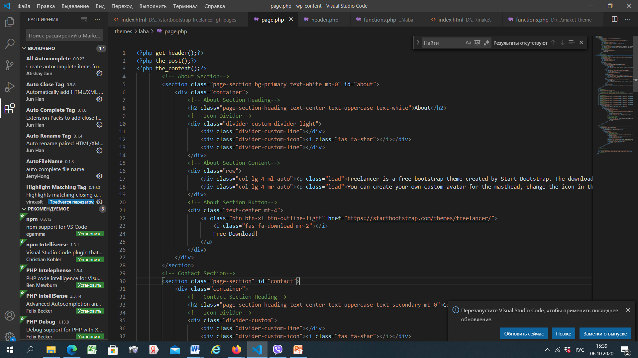

Задание №4

Создайте тему для своего сайта, который Вы разрабатывали на первом занятии. Это можно сделать несколькими способами:

- С помощью сайта <https://underscores.me/> создайте «скелет» своей будущей темы. Установите ее: Внешний вид – Темы – Добавить – Загрузить тему. Далее дорабатываем свою тему.

- Создаем с нуля свою тему, прописываем всю необходимую структуру.

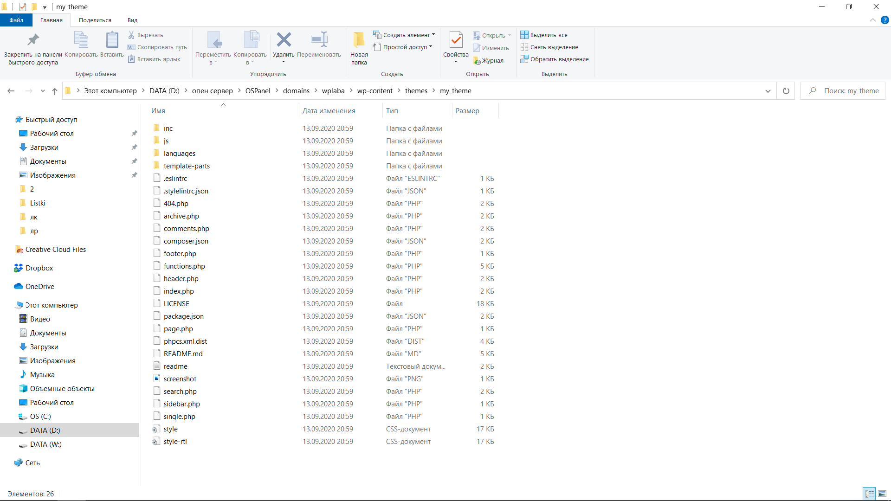

- Создаем свою тему на основе существующей.

- Изменяем существующую тему.

Задание №6

Перенести свой сайт (из ЛР 1) на движок Wordpress.